Филиал федерального государственного бюджетного
образовательного учреждения
высшего профессионального образования
«Национальный исследовательский университет
«МЭИ»
в г. Смоленске

номинация: «Исследования в области технических наук»
Гаранин Олег Игоревич, ФКТЭ,
Вычислительная техника, 6 курс, ВТ

Способ моделирования транспортных сетей на основе многомодельного подхода

Смоленск-2014
Автор научной работы:
Гаранин О.И.

«26» марта 2013 г.

- Проблематика и актуальность научной работы
В настоящее время остро стоит проблема управления транспортными потоками, особенно в больших городах. Одним из основных средств обоснования решений при управлении транспортными потоками является моделирование.
Математические модели, применяемые для анализа транспортных потоков, весьма разнообразны по назначению, решаемым задачам, математическому аппарату, используемым данным и степени детализации описания движения.
Существует множество различных подходов моделирования транспортных сетей, каждый из которых имеет свои достоинства и недостатки. Одним из таких подходов, является подход, основанный на теории графов, рассмотренный в работах Зубкова Г.Н.
В теории графов оценка максимальной пропускной способности основана на понятиях максимального потока и минимального разреза, согласно которым величина максимального потока равна пропускной способности минимального разреза сети.
Данный подход имеет ряд недостатков:
- модели на графах не позволяют получить реальную пропускную способность участков дорог, а лишь оперируют понятием «максимальная пропускная способность»;
- модели на графах не дают возможность оценить временные характеристики систем;
- в моделях на графах учет светофоров производится косвенно, хотя этот фактор является достаточно важным.
Другим подходом является подход, основанный на теории массового обслуживания.
При рассмотрении транспортных потоков на основе теории массового обслуживания в работах Долгушина Д.Ю. предлагается двунаправленную дорогу представлять в виде сети массового обслуживания с двумя независимыми дугами, передающими заявки от одних узлов сети массового обслуживания к другим. Узел сети массового обслуживания – система массового обслуживания (СМО) – представляет собой место формирования очереди на данном автотранспортном маршруте, т.е. пешеходный переход, перекресток и т.п. Физически единый перекресток разделяется в транспортной сети массового обслуживания на несколько СМО, лежащих на соответствующих разных маршрутах заявок.
Данный подход имеет следующий недостаток - анализ участков дорог на основании систем массового обслуживания не позволяет оценить максимально возможную пропускную способность.
Таким образом, актуальной является разработка способов моделирования транспортных сетей, направленных на устранение данных недостатков, что позволит повысить достоверность результатов моделирования.
- Цели научной работы
Цель исследования может быть сформулирована следующим образом – повышение достоверности моделей транспортных сетей за счет разработки способа, комбинирующего различные подходы к представлению транспортного потока.
- Задачи научной работы
Для достижения поставленной цели необходимо решить следующие задачи:
- провести исследование и анализ существующих методов моделирования транспортных сетей и оценить возможность комбинирования различных подходов к представлению транспортного потока;
- разработать способ построения модели транспортной сети, комбинирующий различные подходы к представлению транспортного потока;
- разработать модель участка транспортной сети на основе предложенного способа;
- оценить достоверность предложенной модели;
- выработать рекомендации по использованию модели.
- Научная новизна и теоретическая значимость научной работы
В работе предлагается вариант классификации транспортных потоков, который может быть принят за основу для дальнейших исследований.
По предназначению моделей, как предлагается в работах Швецова В.И., можно выделить три класса:
прогнозные;
имитационные;
оптимизационные.
Прогнозные – в этом классе решаются задачи прогноза потоков в транспортной сети при известной геометрии и характеристиках данной сети, а также размещении потокообразующих объектов в городе.
Имитационные – основная задача таких моделей - воспроизведение всех деталей движения, включая развитие процесса во времени. При этом усредненные значения потоков и распределение по путям считаются известными и служат исходными данными для этих моделей.
Оптимизационные - в этом классе моделей решаются задачи оптимизации маршрутов пассажирских и грузовых перевозок, выработки оптимальной конфигурации сети и др.
Почти все модели транспортных сетей описывают динамические системы – время всегда является базовой независимой переменной. По способу представления времени модели могут быть непрерывными или дискретными.
Непрерывные модели описывают изменения состояния элементов системы непрерывно, с течением времени.
Дискретные модели описывают реальные системы (которые могут быть как непрерывными, так и дискретными) путем допущения, что их состояние меняется мгновенно в определенные моменты времени.
Модели также можно классифицировать по уровню детализации моделируемой системы, как предлагается в работах Семенова В.В.:
Первый уровень - это макроскопические модели, где транспортный поток представляется как поток частиц, которые подчиняются законам гидрогазодинамики.
Вторым уровнем выделяют микроскопические модели, которые представляют отдельные транспортные средства и их поведение.
Модели третьего уровня, мезоскопические, занимают промежуточное положение между макроскопическими и микроскопическими.
Другой способ классификации моделей основан на природе процессов, лежащих в основе модели: детерминированные или стохастические.
У детерминированных моделей нет случайных переменных, все взаимодействия сущностей определяются четкими отношениями (математическими или логическими).
Стохастические модели содержат процессы, которые имеют вероятностный характер.
Модели можно также классифицировать на основе математической схемы, лежащей в основе моделирования: на основе теории графов, систем массового обслуживания, клеточных автоматов, гибридные системы.
Имеет смысл разделять модели на основе того, каким масштабом (потоком или отдельными автотранспортными средствами) и какими поведенческими правилами они оперируют. К примеру, классические модели следования за лидером используют представление информации в виде отдельных автотранспортных средств и основываются на индивидуальных правилах, таких как, например, время реакции водителя. С другой стороны, модели транспортных потоков, такие как модели на графах, используют представление непрерывного потока и коллективные правила, основанные на плотности потока, пропускной способности дороги и т.д.
Исходя из этого, предлагается классифицировать транспортные модели на основе следующих характеристик:
- по способу рассмотрения движения транспортных средств: транспортные средства рассматриваются как поток (FR), или на основании явного описания движения отдельных автомобилей (VR);
- по методам привязки модели к улично-дорожной сети (если используется): на основании граф-моделей, на основании географических информационных систем (ГИС) моделей;
- по типу поведенческих правил: индивидуальные или коллективные, в зависимости от того, что они учитывают, например, скорость впереди идущего автотранспортного средства или плотность движения.
Предлагаемая классификация моделей представлена на рисунке 1.

Рисунок 1 – Классификация моделей транспортных потоков
В результате проведенного анализа имеющихся моделей и предложенной классификации можно сделать вывод о том, что практически не выявлено гибридных моделей, за исключением комбинирования клеточных автоматов и систем теории массового обслуживания.
Поэтому, достаточно перспективным направлением является создание способа, комбинирующего различные виды моделей для получения адекватных средств обоснования решений по управлению транспортными потоками.
Научная новизна работы состоит в разработке способа построения модели транспортной сети, отличающийся комбинированным представлением транспортного потока в виде графовой структуры и системы массового обслуживания в одной модели и разработке модели транспортной сети, реализующей данный способ.
Построение модели транспортной сети с применением предложенного способа выполняется в несколько этапов:
  - Построение имитационных моделей регулируемых перекрестков;
  - Построение модели транспортной сети с использованием теории графов;
  - Построение модели транспортной сети с использованием теории СМО.
Для исследования транспортных потоков и построения макромодели города или отдельной его части вначале необходимо собрать исходные данные для этой модели. Такими исходными данными могут служить, к примеру, время проезда отдельного перекрестка в сети; количество ТС, проезжающих через некоторый перекресток; время проезда некоторого участка сети. Эти данные можно собрать с использованием статистических методов сбора информации, но можно несколько упростить исследование, заменив реально существующий перекресток имитационной моделью.
Перекресток представляет собой пересечение нескольких дорог. Каждая из дорог состоит из нескольких полос для движения. В данной модели будем рассматривать каждую из полос для движения в отдельности, и выделять свой поток транспортных средств. Таким образом, можно предсказать направление движения транспортного потока по каждой полосе, поскольку оно предписано дорожной разметкой. Количество полос, моделируемых в модели, соответствует количеству полос реально существующего перекрестка. Причем движение потока по каждой из полос будем моделировать с использованием теории систем массового обслуживания.
Потоки на перекрестке не существуют отдельно друг от друга, ими необходимо управлять. Для этого существует светофор. Он разрешает движение одних потоков и запрещает движение других. Диаграмма состояний светофора для транспортных средств показана на рисунке 2.
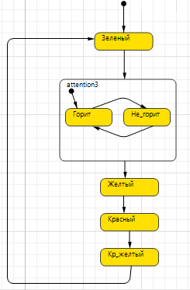
Рисунок 2– Диаграмма состояний светофора для транспортных средств
Возможно нахождение светофора в одном из состояний: зеленый горит, зеленый мигает, желтый горит, красный горит, горит красный с желтым. Время нахождения в каждом из состояний определяется циклами работы светофора на реальном перекрестке.
Таким образом, на первом этапе строятся модели регулируемых перекрестков, необходимые для получения исходных данных моделей других этапов. В этих моделях учитываются циклы работы светофоров, а также моделируется движение автомобилей по каждой из полос в отдельности. Выходными данными для данной модели должны стать: количество ТС, проезжающих перекресток по каждой из полос движения, а также общее количество ТС проезжающих перекресток по каждому из направлений движения. Причем в данной модели происходит максимально возможная загрузка перекрестка, т.е. генерация транспортных средств осуществляется, таким образом, чтобы на каждой из полос движения возникали пробки. Делается это для того, чтобы определить максимально возможное количество транспортных средств, проезжающих через перекресток.
После того, как построены имитационные модели перекрестков транспортной сети первый этап заканчивается и можно приступать ко второму этапу.

На втором этапе вначале задаются узлы сети, а также связи между ними. Узлами считаются те участки дорожной сети, где происходит слияние либо расхождение транспортных потоков. Сюда относятся, например, перекрестки, съезды/выезды, а также пункты отправления и назначения. Затем задают связи между узлами. Связи представляют собой участок дороги между узлами и являются однонаправленными. Это означает, что участок дороги с двусторонним движением будет представлен двумя связями, по одной в каждом направлении. Полосы движения на дорогах по отдельности не моделируются. Узлы могут иметь несколько входящих и исходящих связей и считаются главным источником взаимодействия в транспортном потоке.
Каждой дуге приписывается число (пропускную способность дуги), которое характеризует транспортный поток через дугу. Максимальная пропускная способность – максимальное количество транспортных средств, которое может проехать через данную дугу.
Рассмотрим, каким образом вычисляется пропускная способность конкретной дуги. Пусть дан узел сети, изображенный на рисунке 3. Данным узлом сети может являться некоторый перекресток. Пусть дуга 1 входит в этот узел, а дуги 2,3 – выходят. Тогда пропускная способность дуги 1 зависит от пропускной способности данного узла, а пропускная способность дуг 2,3 зависят от пропускной способности другого узла.
Рисунок 3 – Узел сети
В данной работе в случае, если узел – это регулируемый перекресток, то пропускная способность дуги 1 вычисляется при помощи имитационного моделирования отдельного узла на первом этапе.
Пропускная способность дуг 2,3 вычисляется при помощи имитационного моделирования другого узла (для регулируемого перекрестка).
В случае если перекресток является нерегулируемым, пропускную способность второстепенной дороги на втором этапе принимаем равной нулю (поскольку он является зависимым от главной дороги, а эта зависимость в данной модели не учитывается). Для главной дороги считаем, что по ней движется свободный поток, и пропускную способность для нее рассчитываем исходя из характеристик конкретного участка дороги на основании таблицы 1, взятой из действующих методических рекомендаций по оценке пропускной способности автомобильных дорог.

Таблица 1 - Максимальные пропускные способности различных автомобильных
дорог
Автомобильные дороги | Pmax, легковых автомобилей в час
Двухполосные | 3600 в оба направления
Трехполосные | 4000 в оба направления
Четырехполосные без разделительной полосы | 2100 по одной полосе
Четырехполосные с разделительной полосой | 2200 по одной полосе
Шестиполосные без разделительной полосы | 2200 по одной полосе
Шестиполосные с разделительной полосой | 2300 по одной полосе
Автомобильные магистрали, имеющие восемь полос | 2300 по одной полосе

В таблице 1 указана пропускная способность в зависимости от типа автомобильной дороги. Из таблицы просматривается следующая зависимость: чем больше полос имеет дорога, тем выше пропускная способность каждой из полос.
Для анализа пропускной способности всех участков дорожной сети строится таблица, строки которой - всевозможные источники, а столбцы - стоки, причем стоком и истоком может быть любая из вершин. На пересечении строки и столбца – максимальная пропускная способность из источника в сток, как показано в таблице 2, рассчитанная методом Эдмондса-Карпа.
Таблица 2 – Максимальные пропускные способности
 | 0 | 1 | 2 | 3 | 4 | 5
0 | х | 0-1 | 0-2 | 0-3 | 0-4 | 0-5
1 | 1-0 | х | 1-2 | 1-3 | 1-4 | 1-5
2 | 2-0 | 2-1 | х | 2-3 | 2-4 | 2-5
3 | 3-0 | 3-1 | 3-2 | х | 3-4 | 3-5
4 | 4-0 | 4-1 | 4-2 | 4-3 | х | 4-5
5 | 5-0 | 5-1 | 5-2 | 5-3 | 5-4 | х

Таким образом, результатом второго этапа является таблица, в которой указаны максимальные пропускные способности между двумя любыми узлами данной сети (в случае существования пути между ними), рассчитанные с использованием алгоритма Эдмондса-Карпа.
На последнем этапе строится модель транспортной сети с использованием теории массового обслуживания. Делается это для того, чтобы найти реально существующие транспортные потоки в сети, а не их верхние границы, а также вычислить потоки на второстепенных дорогах, поскольку в предыдущей модели они были приняты нулевыми.
В основе данной модели лежит подход, основанный на системах массового обслуживания. В частности каждую дугу, соответствующую дороге, можно представлять в виде СМО с бесконечным (или очень большим) числом каналов, время обслуживания в которых равно времени проезда по этой дороге. Проезд перекрестка по одной из полос можно представить как СМО с одним каналом, причем время обслуживания заявки равно времени проезда автомобиля через перекресток.
Рассмотрим подробнее нахождение среднего времени обслуживания заявки. В случае если узел – это регулируемый перекресток, то время проезда узла можно оценить при помощи имитационного моделирования. Используя его, можно подсчитать какое количество автомобилей проедет за данное время по каждой полосе. Затем разделив количество ТС на данной полосе, которое проехало за заданное время на это время, получим среднее время проезда ТС по заданной полосе. Поступив аналогично для каждой полосы, получим времена проезда через регулируемый перекресток для каждой из полос.
Рассмотрим теперь, каким образом моделируется нерегулируемый перекресток, изображенный на рисунке 4.
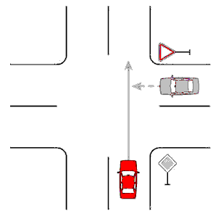

Рисунок 4 – Нерегулируемый перекресток
Автомобиль, движущейся по второстепенной дороге должен пропустить автомобиль, движущейся по главной.
В данном случае среднее время проезда автомобиля по главной дороге, зависит от его скорости, а среднее время проезда автомобиля, движущегося по второстепенной дороге, зависит не только от скорости, но еще и от загрузки главной дороги.
Рассмотрим рисунок 5. Имеется 2 генератора заявок – ТС главной дороги и ТС второстепенной дороги, причем эти заявки имеют различные приоритеты. Заявки главной дороги имеют приоритет 1 (более высокий), а заявки второстепенной дороги имеют приоритет 0 (более низкий). После генерирования все заявки становятся в очередь на обслуживание согласно приоритету. Сначала обслуживаются заявки с более высоким приоритетом, затем с более низким. Причем среднее время обслуживания выбирается как время проезда автомобиля для главной дороги на данном участке.

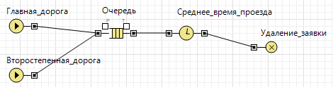
Рисунок 5 – Модель нерегулируемого перекрестка на основе СМО

Рассмотрим, каким образом определить время проезда ТС между узлами. Будем считать, что автомобиль на данном участке двигается с некоторой постоянной скоростью, задаваемой в модели. Расстояние между узлами будем определять, используя «Яндекс-карта». Затем, разделив расстояние на скорость, заданную в модели, получим среднее время проезда между узлами (для каждой полосы оно принимается одинаковым).
Результатом модели третьего этапа является таблица, в которой для каждой из пар узлов указаны их пропускные способности, полученные с использованием имитационного моделирования. Таблицы второго и третьего этапа имеют одинаковую структуру, что позволяет сопоставить имеющиеся данные.
5. Патентно-лицензионная ценность научной работы
Патентно-лицензионная ценность научной работы заключается в разработке способа построения модели транспортной сети, отличающийся комбинированным представлением транспортного потока в виде графовой структуры и системы массового обслуживания в одной модели.
В результате такое комбинирование моделей транспортных сетей с использованием предложенного способа дает следующие преимущества:
- модель на основе систем массового обслуживания позволяют получить реальную пропускную способность участков дорог, а также дает возможность оценить временные характеристики транспортной сети;
- модель на основе теории графов позволяет оценить максимально возможную пропускную способность;
- модель на основе систем массового обслуживания позволяют изменять количество генерируемых транспортной сетью автомобилей, что дает возможность оценить загрузку каждого из участков сети;
- данные, полученные в результате моделирования с использованием предложенного способа, могут быть использованы для других моделей, построенных в специализированных пакетах моделирования транспортных потоков.
6. Материалы и методы исследований
В работе применены методы теории графов, теории массового обслуживания, объектно-ориентированного программирования.
Рассмотрим подробнее применение каждого из этих методов с использованием предложенного способа на примере построения модели транспортной сети улиц Николаева-Краснинское шоссе города Смоленска. Начнем с описания разработки моделей первого этапа.
В качестве среды для разработки моделей первого этапа была выбрана среда имитационного моделирования AnyLogic от компании XJTechnologies.
Рассмотрим построение моделей первого этапа на примере построения модели улиц Нормандия-Неман-Кирова. В данной модели разработан абстрактный класс «транспортное средство» с фабричным методом и методом Getpicture(), который возвращает фигуру анимации транспортного средства. От него наследуются 3 класса – легковой автомобиль, грузовой автомобиль 1, грузовой автомобиль 2, в которых переопределены данные методы. Также разработан класс Создатель заявки, зависимый от класса транспортное средство, который содержит методы - Создать легковой автомобиль, создать грузовой автомобиль 1, создать грузовой автомобиль 2, создать любое транспортное средство (случайным образом создает одно из трех транспортных средств).
На рисунке 6 приведена диаграмма классов разрабатываемого приложения.
Рисунок 6 – Диаграмма классов
Класс светофор содержит в себе три поля - красный, желтый, зеленый, зеленый 1, зеленый 2 (для дополнительных секций), которые определяют времена работы каждого из сигналов светофора.
Класс main содержит в себе поля: интенсивность потока – задает среднее время, через которое должны пребывать транспортные средства; скорость движения – скорость движения транспортного средства.
В классе main создаются объекты класса транспортное средство и класса светофор.
Модель была создана на основе шаблона дискретно-событийного моделирования. Для каждой полосы движения была построена потоковая диаграмма. Пример такой диаграммы представлен на рисунке 7.

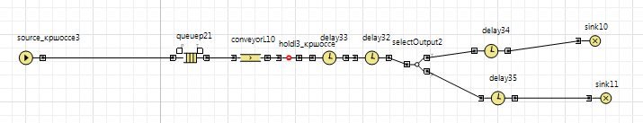
Рисунок 7 – Потоковая диаграмма движения транспортных средств
Рассмотрим основные компоненты данной диаграммы:
Source – создает заявки;
Queue – моделирует очередь заявок;
Conveyor - моделирует движение с остановкой, то есть конвейер, который перемещает заявки по пути заданной длины с заданной скоростью (одинаковой для всех заявок), сохраняя их порядок и оставляя заданные промежутки между ними;
Delay – моделирует задержку (движения автомобиля по заданной прямой);
Select Output – моделирует выбор пути с заданной вероятностью.
Hold – объект блокирует/разблокирует поток заявок на определенном участке блок-схемы. Если объект находится в заблокированном состоянии, то заявки не будут поступать на его входной порт, и будут ждать, пока объект не будет разблокирован.
Чтобы смоделировать работу светофора, который будет регулировать движение автотранспорта, требуется построить конечный автомат. В Аnylogic задание конечного автомата происходит при помощи диаграмм состояний. В данной модели для каждого из светофоров были построены диаграммы состояний.
Пример такой диаграммы для улицы Николаева представлен на рисунке 8. Вначале загорается зеленый свет (go3), затем мигающий зеленый (a3,b3), желтый (slow3), красный (stop3), красный в сочетании с желтым (ready3).

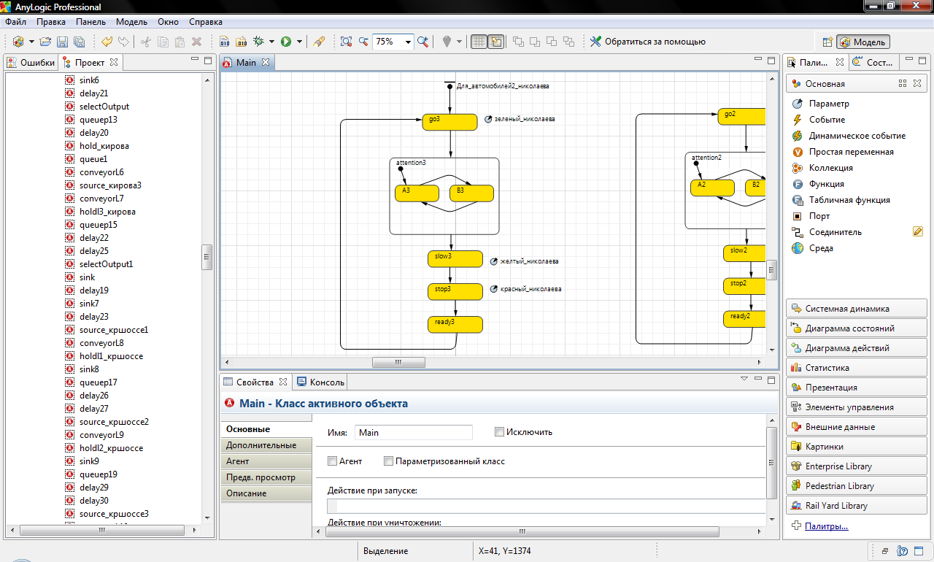

Рисунок 8 – Диаграмма состояний работы светофора
Время нахождения в каждом из состояний зависит от циклов работы светофоров на данном перекрестке и в случае необходимости может быть изменено путем изменения значений соответствующих переменных (Николаева_время, Кирова_время, Кр_шоссе_время, Нормандия_время).
Взаимодействие светофоров происходит посредством последовательной отправки сообщения «Сигнал красный» соседнему светофору. Например, светофор 1 передает сообщение светофору 5, светофор 5 светофору 4 и т.д. как показано на рисунке 9. Под светофором 5 в данном случае будем подразумевать светофоры пешеходного перехода (поскольку все 4 светофора на данном пешеходном переходе включаются одновременно). Так происходит переключение сигналов светофоров.

Рисунок 9 - Диаграмма последовательности действий объекта легковой автомобиль при проезде через перекресток

Из диаграммы видно, что вначале автомобиль въезжает на перекресток, подъезжает к светофору и смотрит на его сигнал. Если сигнал красный, то ждет, пока он не станет зеленый. Когда сигнал становится зеленым водитель проезжает светофор.
В данной модели можно получить не только итоговые данные для других моделей, но и проследить режимы работы светофоров, проезд потока автомобилей через перекресток, а также последовательность управления потоками. Также имеется возможность наблюдать за моделью как в режиме реального времени, так и ускоренного, останавливать модель и запускать ее вновь, что позволяет производить оптимизацию режимов работы перекрестка уже на первом этапе. Прогон данной модели показан на рисунке 10.
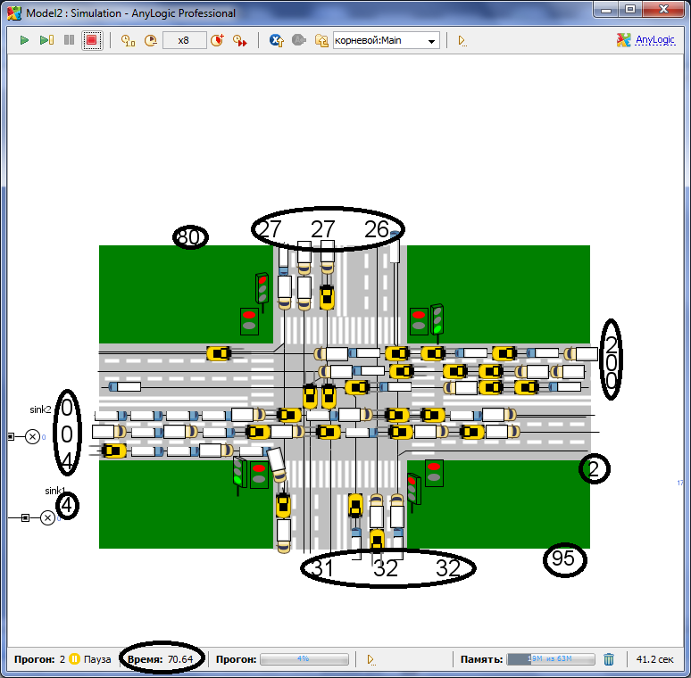
Рисунок 10 – Прогон модели в среде Anylogic
После построения модели ее калибровка производилась с использованием экспериментальных данных: для каждой из полос движения на регулируемом перекрестке был произведен замер количества машин, которые успевают проехать по данной полосе за время работы зеленого сигнала.
После калибровки модели был произведен контрольный замер по каждой из полос движения в 18 00 в будний день. Данные по работе перекрестка Нормандия-Неман-Кирова приведены в таблице 3.
Таблица 3 – Режимы работы перекрестка
Параметры | Нормандия-Неман | Николаева | Кирова | Краснинское шоссе
Средняя интенсивность движения, машин в минуту | 5 | 7 | 8 | 8
Время работы зеленого сигнала, с | 25 | 25 | 43 | 28
Максимальная длина очереди, штук | 8 | 12 | 13 | 14
Максимальная длина очереди, полученная в модели, штук | 7 | 14 | 13 | 15

Из таблицы 3 видно, что максимальная длина очереди, полученная в модели, и максимальная длина очереди, полученная в реальной системе практически не отличается, что позволяет сделать вывод об адекватности данной модели и возможности использования результатов работы ее работы для второго этапа.
Для второго этапа была разработана программа, предназначенная для построения графа транспортной сети и последующего нахождения максимальной пропускной способности с использованием метода Эдмондса-Карпа.
Этот алгоритм является вариантом алгоритма Форда-Фалкерсона, при котором на каждом шаге выбирают кратчайший дополняющий путь из s в t в остаточной сети (полагая, что каждое ребро имеет единичную длину). Кратчайший путь находится поиском в ширину.
Приведем этот алгоритм:
- Обнуляем все потоки. Остаточная сеть изначально совпадает с исходной сетью.
- В остаточной сети находим кратчайший путь из источника в сток. Если такого пути нет, останавливаемся.
- Пускаем через найденный путь (он называется увеличивающим путём или увеличивающей цепью) максимально возможный поток:
  - На найденном пути в остаточной сети ищем ребро с минимальной пропускной способностью cmin .
  - Для каждого ребра на найденном пути увеличиваем поток на cmin , а в противоположном ему — уменьшаем на cmin .
  - Модифицируем остаточную сеть. Для всех рёбер на найденном пути, а также для противоположных им рёбер, вычисляем новую пропускную способность. Если она стала ненулевой, добавляем ребро к остаточной сети, а если обнулилась, стираем его.
- Возвращаемся на шаг 2.
Чтобы найти кратчайший путь в графе, используем поиск в ширину:
- Создаём очередь вершин О. Вначале О состоит из единственной вершины s.
- Отмечаем вершину s как посещённую, без предка, а все остальные как непосещённые.
- Пока очередь непуста, выполняем следующие шаги:
  - Удаляем первую в очереди вершину u.
  - Для всех рёбер (u, v), исходящих из вершины u, таких что вершина v ещё не посещена, выполняем следующие шаги:
    - Отмечаем вершину v как посещённую, с предком u.
    - Добавляем вершину v в конец очереди
    - Если v=t, выходим из обоих циклов: мы нашли кратчайший путь.
- Если очередь пуста, возвращаем ответ, что пути нет вообще и останавливаемся.
- Если нет, идём от t к s, каждый раз переходя к предку. Возвращаем путь в обратном порядке.
Данная программа обладает следующими возможностями:
-загрузка карты через интернет и последующее ее использование в качестве подложки для создаваемой транспортной сети;
-возможность редактирования и создания транспортной сети (добавление/удаление дуг сети, узлов);
-сохранение и открытие построенной структуры транспортной сети;
-нахождение максимального потока в транспортной сети для каждой из пар узлов.
Интерфейс разработанного приложения показан на рисунке 11.

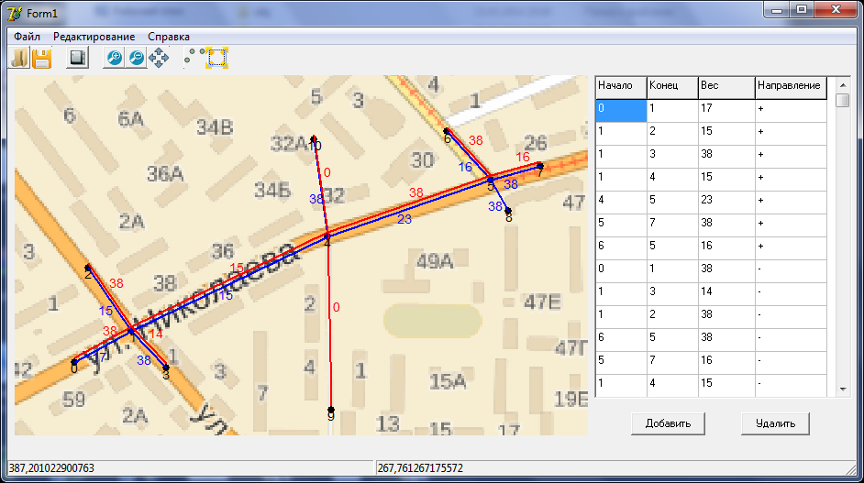

Рисунок 11 – Интерфейс разработанного приложения

После открытия подложки, а также создания транспортной сети либо ее открытии пользователь получает возможность найти для каждой из пар вершин в транспортной сети максимальный поток с использованием алгоритма Эдмондса-Карпа. Таким образом, результатом работы данной программа и второго этапа является таблица, в которой указаны максимальные пропускные способности между любыми двумя узлами сети, как показано на рисунке 12.
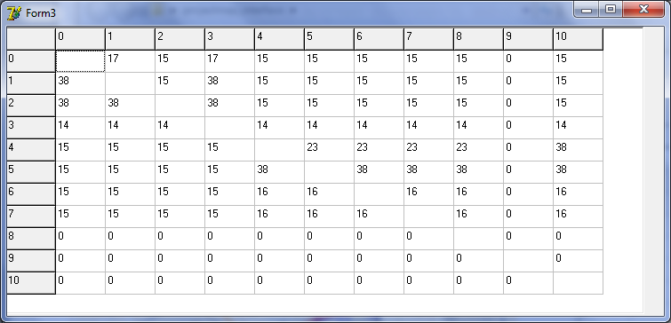
Рисунок 12 – Максимальные пропускные способности узлов сети
Рассмотрим теперь построение моделей третьего этапа в среде Anylogic. В начале при помощи элемента source происходит создание заявки (source) как показано на рисунке 13. Далее автомобили подъезжают к перекрестку. Это реализуется при помощи элемента Delay, который моделирует задержку.
Затем транспортные средства перестраиваются на одну из полос (Select Output моделирует выбор пути с вероятностью 0,5) подъезжают к другому перекрестку и становятся в очередь для проезда через данный перекресток (реализует очередь элемент Queue). В случае, если им необходимо проехать направо, то они становятся в очередь на полосу, предназначенную только для движения направо, если налево, то на полосу, предназначенную для движения налево. Затем происходит обслуживание заявок в соответствие с очередью. Далее проезд перекрестка по каждой из полос представляется как СМО с одним каналом обслуживания (delay), среднее время обслуживания в которой равно среднему времени проезда через перекресток. Затем при помощи элемента sink удаляются заявки.
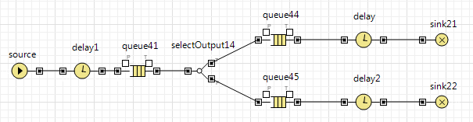
Рисунок 13 – Потоковая диаграмма движения автомобиля по одной из полос
Аналогичным образом строится каждый из участков транспортной сети Николаева – Краснинское шоссе показанной на рисунке 14.
В данной сети овалами с надписями обозначены места, где происходит генерация транспортных средств, а овалы с крестами – места, где происходит уничтожение транспортных средств (с точки зрения СМО).
Tp1, tp2,tp3,tp4 – время проезда на данном участке транспортной сети.
В результате имитации данной модели получаем таблицу, по структуре совпадающей с таблицей второго этапа.

Рисунок 14 – Участок транспортной сети
Таким образом, результатом работы моделей второго и третьего этапа являются таблицы, в которых для каждой из пар узлов указаны их пропускные способности. Таблицы второго и третьего этапа имеют одинаковую структуру, что позволяет сопоставить имеющиеся данные.
Оценка достоверности предложенного способа производилась использованием экспертного опроса. Вначале был выделен 21 фактор, которые должны быть учтены в моделях транспортного потока. Среди них:
- Учет светофоров;
- Учет взаимодействия потоков транспортных средств на нерегулируемых перекрестках;
- Учет дорожно-транспортных происшествий;
- Учет общественного транспорта;
- Учет погодных условий;
- Учет габаритов отдельных транспортных средств;
- Учет припаркованных автомобилей;
- Учет скорости потока транспортных средств;
- Учет дистанции в потоке транспортных средств;
- Учет перестроения отдельных транспортных средств между узлами транспортной сети;
- Учет дорожной разметки;
- Учет выбросов транспортных средств в окружающую среду;
- Учет нарушений правил дорожного движения;
- Учет психофизиологических особенностей конкретного водителя ;
- Учет ограничений скорости конкретных участков;
- Учет уровня придорожного загрязнения;
- Учет уровня шума транспортных средств;
- Учет обгонов транспортных средств;
- Учет возникновения животных на участке дороги;
- Учет возникновения пешеходов на участке дороги;
- Учет полос движения.
Затем 10 коллегам, как водителям так и пешеходам было предложено выбрать 10 наиболее важных факторов и расположить их в порядке убывания важности, после обработки результатов были выделены факторы, указанные в таблице 4.
Далее каждому из факторов был приписан вес в порядке убывания от 1 до 0,1, после чего веса нормировались, путем деления каждого из весов на общую сумму весов. Нормированные числа указаны в скобках в таблице.
Для сравнения моделей будем использовать показатель достоверности (R):
$R=1−\frac{1}{N_{\text{реал}}−1}−\sum_{j=1}^{4}{β_{j}\sum_{i=1}^{k_{j}}{α_{\text{ij}}}}$, где
$β_{j}$- относительная погрешность учета факторов j-м способом;
$α_{\text{ij}}$- значение важности i-го фактора, учитываемого j-м способом;
$k_{j}$- число факторов, учитываемых j-м способом;
$N_{\text{реал}}$- количество реализаций в опыте.
Для аналитических моделей $\frac{1}{N_{\text{реал}}−1}$=0.
Факторы делятся на 4 группы: непосредственный учет, обобщенный учет, функциональное обобщение, косвенный учет.
Для каждой из групп выбирается свое $β_{j}$.
$β_{j}=\left\{\begin{matrix}0, \text{при} \text{непосредственном} \text{учете} \text{фактора}; \\ 0,4−0,\text{49}, \text{при} \text{обобщенном} \text{учете} \text{фактора}; \\ 0,6, \text{при} \text{функциональном} \text{обобщении}; \\ 0,7−0,9, \text{при} \text{косвенном} \text{учете} \text{фактора}; \\ 1,0, \text{если} \text{фактор} \text{не} \text{учитывается}\text{.}\end{matrix}\right.$
При оценке достоверности моделирования количество реализаций модели было выбрано 10.
Затем с учетом данных факторов была произведена оценка достоверности моделей на основе теории графов, на основе СМО, на основе предлагаемого способа.
R=0,2189 для модели на графах;
R=0,4812 для модели на основе теории СМО;
R=0,606 для модели с использованием предложенного способа.

Таблица 4 – Сравнение моделей по выделенным факторам
Наименование фактора | Модель на основе теории графов | Модель на основе теории СМО | Модель с использованием предлагаемого способа
Учет светофоров 1 (0,156) | Косвенный учет | Косвенный учет | Непосредственный учет (на первом этапе)
Учет взаимодействия потоков транспортных средств на нерегулируемых перекрестках 1 (0,156) | Косвенный учет | Непосредственный учет | Непосредственный учет
Учет полос движения 0,9 (0,14) | Обобщенный учет фактора | Непосредственный учет | Непосредственный учет
Учет скорости потока транспортных средств 0,8 (0,125) | Не учитывается | Непосредственный учет | Непосредственный учет
Учет дорожной разметки 0,7 (0,11) | Обобщенный учет фактора | Непосредственный учет | Непосредственный учет
Учет погодных условий 0,6 (0,09) | Не учитывается | Явно не учитывается, но возможен путем изменения скорости  Продолжение табл.4 | Явно не учитывается, но возможен путем изменения скорости
Учет дистанции в потоке транспортных средств 0,5 (0,08) | Косвенный учет | Косвенный учет | Косвенный учет
Учет общественного транспорта 0,4 (0,06) | Не учитывается | Не учитывается | Явно не учитывается, но возможно моделирование движения общественного транспорта на первом этапе
Учет дорожно-транспортных происшествий 0,3 (0,05) | Не учитывается | Косвенный учет (введение в модель запрета движения по отдельным полосам) | Косвенный учет (введение в модель запрета движения по отдельным полосам)
Учет припаркованных автомобилей 0,2 (0,03) | Не учитывается | Косвенный учет (введение в модель запрета движения по отдельным полосам) | Косвенный учет (введение в модель запрета движения по отдельным полосам)

Можно предложить следующие рекомендации по построению моделей с использованием предложенного способа: перед использованием модели необходимо определить, где будут расположены узлы сети. Узлами считаются те участки дорожной сети, где происходит слияние либо расхождение транспортных потоков. Затем необходимо задать связи между узлами, которые представляют собой участок дороги между узлами и являются однонаправленными. Далее для регулируемых перекрестков строятся модели первого этапа. Для них необходимо собрать следующие данные: циклы работы светофора, количество машин по каждой из полос, которые успевают проехать перекресток за один цикл работы зеленого сигнала и среднюю длину очереди. Также необходимо знать количество полос для каждого из участков дорог.
Результаты работы модели второго и третьего этапа представляют собой матрицы перемещений. Таким образом, результаты второго и третьего этапа могут быть использованы для моделей других пакетов, предназначенных для моделирования транспортных потоков.
7. Результаты, теоретическая и практическая ценность научной работы
  - Произведен анализ существующих методов моделирования транспортных сетей и усовершенствована их классификация
  - Разработан способ построения модели транспортной сети, отличающийся комбинированным представлением транспортного потока в виде графовой структуры и системы массового обслуживания
  - Разработана модель участка транспортной сети улиц Николаева-Краснинское шоссе города Смоленска
  - Разработана программа, предназначенная для построения транспортной сети и расчета максимального потока в этой сети
  - Произведена оценка достоверности предложенной модели и сделано сравнение с другими моделями транспортных сетей
  - Выработаны рекомендации по использованию модели
8. Список литературы, опубликованный автором по теме научной работы
1. Гаранин О.И. Модель регулятора транспортных потоков // Сборник трудов 10-ой международной научно-технической конференции студентов и аспирантов «Информационные технологии, энергетика и экономика» 17-18 апреля 2013 года. Филиал МЭИ в г. Смоленске. Смоленск. 2013
2. Гаранин О.И. Классификация моделей транспортных средств // В печати. Сборник трудов 11-ой международной научно-технической конференции студентов и аспирантов «Информационные технологии, энергетика и экономика» 17-18 апреля 2014 года. Филиал МЭИ в г. Смоленске. Смоленск. 2014
3. Гаранин О.И. Способ моделирования транспортной сети на основе многомодельного подхода // В печати. Сборник трудов 11-ой международной научно-технической конференции студентов и аспирантов «Информационные технологии, энергетика и экономика» 17-18 апреля 2014 года. Филиал МЭИ в г. Смоленске. Смоленск. 2014

